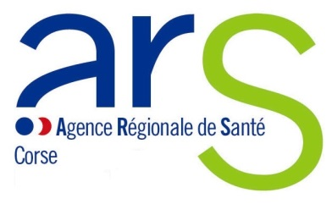

Ajaccio, le 09/01/2020

COMMUNIQUé de presse

9h00

Continuité de prise en charge des patients en radiothérapie au CH de castelluccio

L’absence des trois radiothérapeutes pour raison de santé au centre hospitalier de Castelluccio a conduit l’ARS de Corse et la direction de l’établissement à prendre des mesures d’urgence pour assurer la continuité et la qualité des soins des patients en radiothérapie dans le respect des indications thérapeutiques.

Ainsi, un radiothérapeute est mis à disposition par l’Institut Paoli Calmette (IPC) dès aujourd’hui.

Pour les semaines à venir, l’agence et la direction de l’établissement mobilisent leurs partenaires continentaux pour appui. Une réponse organisée au centre hospitalier de Castelluccio est privilégiée pour éviter un transfert des patients sur le continent.

La direction du CH Castelluccio a contacté chaque patient pour indication des modalités de mise en œuvre du traitement.

15h30 – complément d’information

La couverture médicale en radiothérapie du centre hospitalier de Castelluccio est pour les semaines à venir assurée grâce à l’appui d’Institut Paoli Calmette (IPC) et de l’AP-HM.

Contact presse :
Corinne ORSONI
ars-corse-communication@ars.sante.fr
04 95 51 99 32 / 06.75.40.54.07
Suivez nous sur ARS.CORSE1

